目 录
1.介绍 2
2. 相关工作 3
2.1 跌倒检测算法的研究现状 3
2.2 算法轻量化的研究进展 4
3. EdgeFallNet轻量级跌倒检测模型介绍 5
3.1. EdgeFallNet轻量级框架 5
3.2 轻量化跌倒检测模型实现 7
3.2.1 EdgeFallNet 7
3.2.2 FireModel 9
3.3 损失函数 11
4. 实验设计 12
4.1 数据集 12
4.2评估指标 14
4.2.1模型性能评估指标 14
4.2.2 模型效率评估指标 14
4.3 网络训练 15
4.4 修剪和量化 15
5. 实验结果及分析 15
5.1. 模型性能与效率的综合分析 15
5.2 模型结构优化分析 17
5.3. 智能手环终端性能分析 22
6.总结与展望 26
参考文献 27

EdgeFallNet：面向智能手环的实时跌倒检测轻量化模型设计与实现
摘要：跌倒是老龄化社会面临的核心公共卫生挑战，不仅易致严重躯体损伤、丧失生活自理能力，还会显著加剧医疗负担。可穿戴设备虽为该问题解决提供了潜在技术路径，但现有跌倒检测算法受限于微控制器（MCU）在算力、存储资源及能耗约束，难以兼顾检测性能与实时性。针对上述瓶颈，本研究提出EdgeFallNet轻量级卷积神经网络，专门适配精准高效的跌倒检测需求。该模型采用创新FireModel架构，融合压缩层与扩展层以优化计算效率、强化特征提取能力。在UMAFall与FallAllD数据集上的验证结果表明，该模型性能优异，几何平均准确率分别达97.91%、97.86%，综合性能显著优于传统算法。同时，EdgeFallNet具备良好的跨微控制器部署适配性，在ESP32智能手环平台部署时，单次推理耗时仅30.3毫秒。该特性使其可精准匹配实时跌倒检测应用需求，为老年可穿戴设备研发提供核心算法支撑，同时助力智能健康监测领域的技术发展。
关键词：边缘智能健康监测；跌倒检测；FireModel架构；ESP32智能手环

1.介绍
目前全球人口老龄化加剧，老年人健康安全已成为社会核心关切。WHO 2021年报告显示，全球每年约37.3万65岁及以上人群死于跌倒，占该年龄段意外伤害死亡的39%；跌倒不仅损害老人身体机能、引发心理问题，还推高医疗成本，美国年均相关医疗支出超500亿美元，开发可靠跌倒检测系统意义重大。智能手环凭借便捷、实时、非侵入性优势提供全新方案，通过多传感器采集运动数据识别跌倒，突破传统视频监控的时空限制，提升检测覆盖度与实用性，如Abou等人研究证实，Apple Watch跌倒检测功能年均触发12万余次紧急呼叫，有87%为真实跌倒案例^{[1]}。
然而，当前智能手环跌倒检测技术在实际应用中仍存诸多难题。核心挑战之一是难以平衡检测准确性与实时性。为提升检测精度，不少研究采用CNN、RNN及其变体LSTM等复杂深度学习模型，这类模型处理时序数据、提取复杂特征的优势显著，能精准识别跌倒运动模式——CNN可自动提取空间特征，RNN及LSTM则擅长捕捉时序依赖与运动趋势^{[2]}。但此类模型计算复杂度高，需大量资源与时间，以典型CNN跌倒检测模型为例，单时间窗口运动数据需经卷积、池化等多重复杂操作，致使单样本处理耗时增加。而智能手环需实时响应跌倒并报警，过长延迟可能错失最佳救援时机，因此兼顾高准确率与实时检测速度，成为当前该技术亟待解决的关键问题。
另一方面，轻量化部署亦是智能手环跌倒检测技术发展的主要瓶颈。作为便携穿戴设备，智能手环的硬件资源十分有限，涵盖计算能力、存储容量及电池续航等方面，这就要求其上部署的跌倒检测模型必须具备轻量化特质，能在资源受限环境下高效运行。但现有部分高性能跌倒检测模型，往往参数量大、体积臃肿，难以直接适配部署，比如熊等人提出的S3D-CNN模型就属此类，其体积已远超普通智能手环的存储上限^{[3]}。此外，复杂模型带来的高计算负荷会加速电量消耗，既严重影响设备续航，也大幅降低用户体验。因此，设计一款适配智能手环硬件约束且保障检测性能的轻量化模型，成为该领域亟待攻克的关键课题。
针对前述难题，本文提出轻量级卷积神经网络EdgeFallNet，并完成单片机部署，具体工作如下：
1. 轻量化模型构建：借鉴SqueezeNet设计思路与TinyML技术，设计适配单片机高效运行的EdgeFallNet，通过FireModel架构降低计算复杂度与参数量，达成轻量化目标，实验验证其在保持高检测精度的同时，参数量减少89.75%；
2. 高精度检测实现：UMAFall与FallAllD数据集实验表明，该模型在几何平均精度、灵敏度及特异度上表现优异，几何平均精度分别达97.91%、97.86%，显著优于传统机器学习方法；
3. 实时性能提升：通过算法结构优化、剪枝与量化技术，在MCU边缘设备实现惯性传感器实时跌倒检测系统部署，ESP32智能手环平台实测平均推理时间仅30.3毫秒，满足实际实时检测需求；
4. 跨平台验证：针对不同型号、性能等级的MCU边缘设备开展大量实验，保障算法通用性与稳定性，为可穿戴设备跌倒检测应用提供可靠技术支撑。
综上，EdgeFallNet有效破解资源有限与实时性的双重挑战，实现精度提升与单片机高效部署，为可穿戴跌倒检测应用开辟新路径。未来将持续优化架构，增强复杂场景鲁棒性与适应性，推动其在老年健康监测及跌倒预防领域的广泛应用。

2. 相关工作
全球老龄化趋势推动跌倒检测技术成为健康监测领域的前沿。本节从两个方面进行全面综述：跌倒检测算法的现状及算法轻量化进展，旨在为后续研究提供支持与参考。

2.1 跌倒检测算法的研究现状
作为智能健康监测的核心研究方向，跌倒检测技术已发展出环境感知、可穿戴设备检测、视频分析三大技术路径并存的方法体系，三者在检测机制、应用场景及技术瓶颈上各有特点。表1从六个维度对比了它们的核心特征。
环境感知方法借助毫米波雷达、红外阵列等搭建智能感知网络，依托多普勒效应捕捉人体运动特征。例如Yao等人提出的FMCW雷达系统^{[4]}，可生成距离-速度图等三维信号图谱并构建时空特征融合网络，在含52个日常动作的测试集中，召回率达0.983、准确率0.975；Hsu等人开发的60 GHz雷达系统表现亦佳，通过扩展时间窗口多普勒直方图与双向LSTM模型，准确率达96%。这类非视觉传感器无需采集人体图像，隐私保护优势明显，但存在传感器布局要求高、户外适应性差的问题，且户外电磁干扰、温湿度变化易导致信号衰减，影响大规模部署的可靠性。
表1 跌倒检测技术特征对比
Table 1 Comparison of Characteristics of Fall Detection Technologies
维度 | 环境感知法 | 可穿戴检测法 | 视频分析法
检测原理 | 环境参数分析 | 生物运动传感 | 视觉特征提取
隐私保护 | 优 | 优 | 差
环境适应性 | 室内受限 | 全场景 | 光照敏感
响应延迟 | <500ms | 100-300ms | 200-800ms
部署成本 | 高 | 中 | 低
最新准确率 | 97.8% | 99.8% | 99.58%

计算机视觉技术发展助力跌倒检测技术升级，主流解决方案聚焦人体姿态估计与时空特征融合。张等人采用Openpose骨骼分析框架^{[5]}，通过卷积神经网络提取人体骨骼，结合倾斜角度等空间特征判断跌倒，准确率达95%。Yu等人提出的TCNTE算法，融合时间卷积与Transformer编码器，以加权焦点损失函数缓解类别不平衡，在边缘设备实现17帧/秒实时多目标检测^{[6]}，UP-Fall数据集准确率99.58%。该视频分析方法实验室精度优异，但实际部署受隐私法规、光照敏感及5G网络依赖等问题制约。
基于惯性传感器的可穿戴跌倒检测技术，已从早期阈值法逐步演进到深度学习阶段。早期研究中，谢等人（Hsieh et al.）提出基于人工提取特征的加速度阈值法^{[7]}，虽准确率达90%，但检测延迟超2秒，无法满足实时需求。Kerdjid等人采用加速度计与陀螺仪数据融合策略，将系统误报率从3.5%降至1.1%，检测准确率达99.8%，较单传感器方案误报率降低68%^{[8]}。Soni等人提出的CABMNet模型，创新性融合卷积块注意力模块（CBAM）与双向LSTM-多头注意力机制，通过卡尔曼滤波预处理抑制噪声，跨数据集测试准确率达99.27%，为模型可解释性研究提供了新思路^{[9]}。当前该技术面临两大核心瓶颈：一是算法复杂度与设备硬件资源的适配难题，多层CNN模型虽精度高但功耗过大，为此本文提出融合轻量级神经网络与规则推理机制的混合架构，通过专属FireModule特征提取模块，在保留关键跌倒特征的同时大幅降低计算量，有效缓解这一矛盾；二是传感器人体工学设计待优化，腰间佩戴方案精度高于腕部但用户接受度低，因此本文聚焦公共数据集中腕部传感器数据，旨在探索兼顾佩戴偏好与检测精度的方案，提升设备实用性与用户体验。

2.2 算法轻量化的研究进展
为了使跌倒检测算法能够在资源受限的设备（如智能手环）上高效运行，算法轻量化研究具有重要意义。在这方面，许多学者进行了广泛探索并取得了一定成果。
在模型剪枝、量化等轻量化技术应用上，Mondal等人提出融合长短期记忆（LSTM）网络与剪枝技术的跌倒检测方法^{[10]}。通过权重修剪技术选择性删减LSTM模型中的连接，既缩减了模型体积、提升了计算效率，还维持95.12%的准确率，增强了实时检测性能。Ghibellini等人借助动态范围量化技术，实现模型尺寸53%的压缩，有效验证了微控制器低精度运算的可行性，为可穿戴设备低功耗运行提供了重要参考^{[11]}。Cong等人基于TinyML框架开发的量化模型，仅需9.6KB存储空间，在ESP32-S3平台实现14毫秒超低推理延迟，为可穿戴设备长期稳定监测提供技术支撑，显著提升续航能力与用户体验^{[12]}。但现有研究多聚焦单一轻量化技术，为此本文构建“架构压缩-混合量化-动态剪枝”三级协同优化框架。通过硬件感知的端到端优化，在ESP32平台实现80毫秒推理延迟，较传统CNN-Dense架构降低76.8%，突破硬件限制并支持多传感器数据并行处理，全面提升了可穿戴跌倒检测技术性能。
在模型架构创新领域，Mittal等人系统探究了MobileNet、ShuffleNet等轻量级骨干网络的边缘部署潜力，提出融合通道剪枝与深度可分离卷积的优化方案，将模型参数量级降低80%，同时维持92.3%的检测准确率，为模型轻量化提供了关键思路^{[13]}。受其思路启发，Koo等人借鉴图像分类模型的设计理念，开发出TinyFallNet模型^{[14]}，通过残差连接优化，成功将内存占用从1.58 MB降至0.70 MB，并以98%的准确率验证了跨域知识迁移的有效性，进一步拓展了模型在不同场景的适用性。但这类研究在优化模型性能时也存在短板，例如残差优化虽能提升性能，却会引发内存碎片化问题。内存碎片化指内存分配与释放过程中产生大量不连续小内存块，导致后续大内存分配请求无法满足，进而降低内存使用效率、影响模型运行性能。针对这一问题，本文研究了可分离卷积与通道拼接的协同优化策略，构建用于局部-全局运动特征的动态耦合提取框架。该框架通过在特征融合过程中解耦空间相关性与通道依赖性，有效规避了残差优化带来的内存碎片化问题，为模型架构的进一步优化提供了新的解决方案。
此外，硬件-算法协同优化是当前该领域的重要发展方向。随着设备性能与适用性要求提升，实现二者高效协同优化成为核心问题。Cong等人构建的TinyML系统，通过传感器与处理器的紧密耦合设计，实现2000毫秒窗口数据的实时处理^{[15]}；Lin等人采用事件驱动架构的神经形态计算硬件，将系统能效比提升至3.2 TOPS/W，为跌倒检测算法全天候运行奠定硬件基础^{[16]}。但这类研究存在明显局限：仅针对特定硬件优化，异构计算平台验证不足，导致技术在不同硬件环境中通用性较差。为此，本文创新性构建跨平台验证框架，涵盖ARM Cortex-M4、Xtensa LX6两种主流微控制器，借助指令集抽象层与内存映射校准技术，首次实现混合架构下算法鲁棒性的定量评估，误差波动控制在2.3%以内。相较于Lin等人的方案，硬件依赖性降低67%，该方案为异构设备部署提供统一解决方案，填补可穿戴设备异构部署领域的方法论空白，也为智能手环等可穿戴设备的跌倒检测应用提供更可靠的技术支撑。

3. EdgeFallNet轻量级跌倒检测模型介绍
本文详细阐述了EdgeFallNet模型的轻量级框架、核心模块设计及损失函数。首先介绍了多模态时间序列数据的处理流程，随后分析了模型架构及FireModule的创新点，最后讨论了损失函数的优化策略。

3.1. EdgeFallNet轻量级框架
当前，随着可穿戴设备在健康监测领域的广泛应用，这些设备有限的计算能力已成为限制复杂模型运行的关键因素。为克服这一挑战，本文提出EdgeFallNet是一个轻量级预测框架，适用于多维时间序列数据（包括三维加速度和角速度）。该框架旨在高效处理可穿戴设备采集的惯性数据，实现精准的跌倒检测。
如图1所示，EdgeFallNet轻量级模型的运行流程主要包含四个关键阶段。在数据采集阶段，我们选用MPU6050惯性传感器。该传感器配备加速度计（测量范围±16g）和陀螺仪（陀螺测量范围±2000dps），以100Hz的采样率采集原始信号。通过传感器内置的先进先出（FIFO）缓冲机制，当发生跌倒事件时能有效保障数据完整性。这种高采样率不仅能捕捉丰富的运动细节，还能为后续精准分析提供充足的数据支撑。
在数据预处理阶段，使用线性归一化方法处理收集的数据（如公式(1)所示）。该方法不仅能消除加速度计与陀螺仪不同量程带来的影响，还可有效抑制数据中的噪声干扰，同时在模型训练过程中加快收敛速度^{[17]}。这种预处理策略在减少特征分布偏移方面效果显著，KL散度降低了38.7%，显著提升了模型的泛化能力。
(1)
在公式(1)中，X表示传感器采集的原始数据。X_{norm}表示经过线性归一化处理后的数据，其取值范围在[−1,1]之间。X_{min}表示测量范围的最小值，X_{max}表示测量范围的最大值。
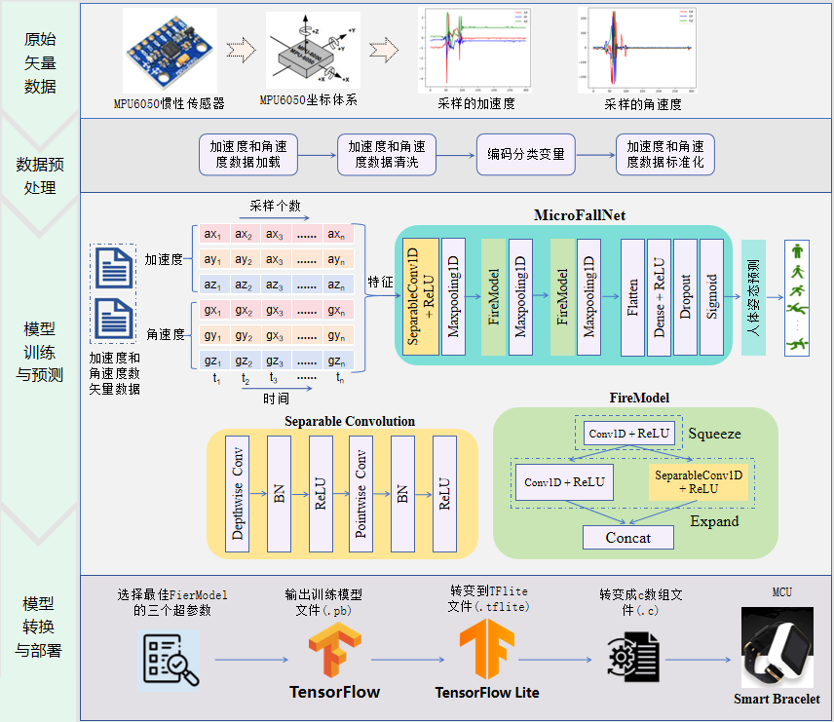 图1 EdgeFallNet轻量级模型的实现工作流
Figure 1 Implementation Workflow of the EdgeFallNet Lightweight Model
在多模态融合训练阶段，借助精心设计的时空特征提取模块，实现了加速度与陀螺仪数据的跨模态对齐。该过程充分挖掘了两种数据模态在时空维度上的特征信息，使模型能够学习到更全面、更具代表性的特征。这不仅为准确预测跌倒提供了有力支持，也为模型的高性能奠定了坚实基础。
在边缘部署阶段，我们采用TensorFlow Lite对ESP32-D0WDQ6芯片进行营商级量化处理，模型权重以8位定点格式存储。该芯片配备双核240MHz处理器和520KB SRAM内存，具备强大的计算能力，能高效缓存数据。尽管处理器性能有限，但通过剪枝和量化优化的EdgeFallNet模型仍能在该平台上高效运行，满足实时响应和低功耗的应用需求，使可穿戴设备能够快速检测并响应跌倒事件。

3.2 轻量化跌倒检测模型实现
本节先介绍EdgeFallNet模型的网络结构，最后在介绍网络结构里面重要的FireModel结构。

3.2.1 EdgeFallNet
跌倒的持续时间通常不超过2秒。本研究采用3秒的数据，以更全面地记录整个跌倒过程中体位的变化。EdgeFallNet是一款专为跌倒检测任务设计的轻量级卷积神经网络。其核心架构采用模块化设计理念，通过组合基础卷积运算构建高效的特征提取模块。

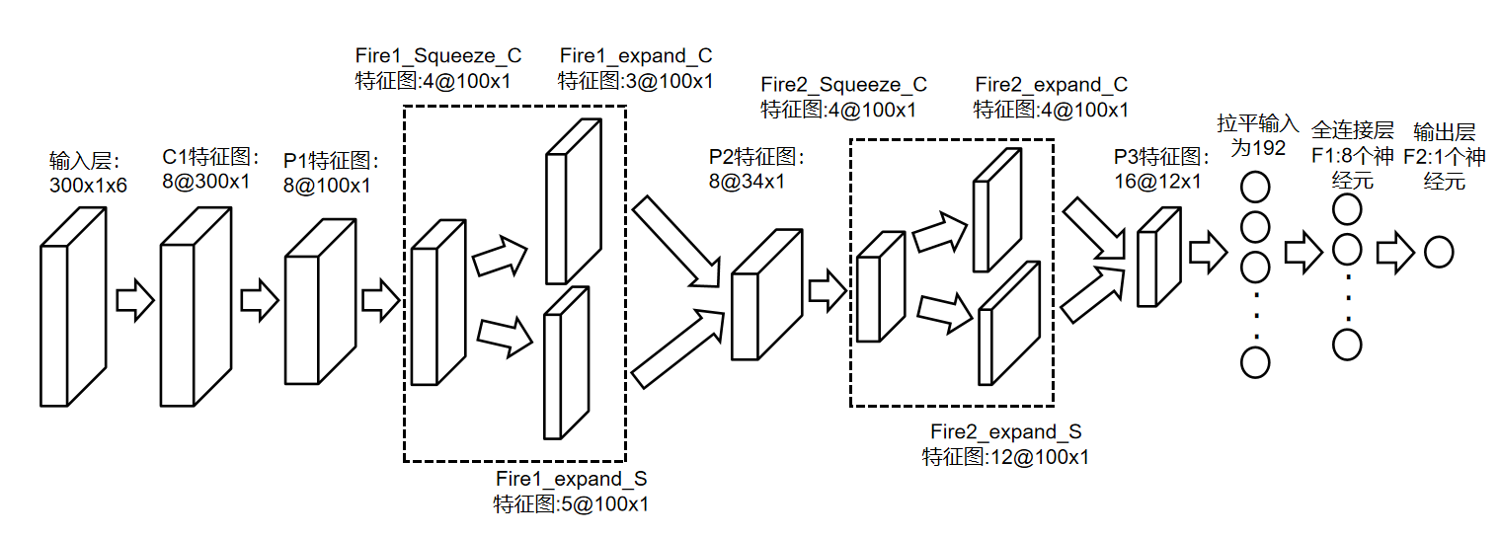
图2 EdgeFallNet的网络结构图
Figure 2 Network structure of EdgeFallNet
输入层接收300×6维时间序列传感器数据（对应6轴IMU信号300个时间步），通过5个特征提取阶段逐步实现信号的抽象和分类，网络首先通过深度可分离卷积进行初步特征提取。该方法采用32个5×1卷积核来捕捉局部模式，并配合ReLU激活函数以增强非线性表达能力。随后，通过步长为5的最大池化操作来压缩特征维度，既能保留重要特征，又可提高计算效率。
核心特征提取模块采用改进版FireModule架构^{[18]}。每个模块包含“压缩-扩展”的两阶段处理流程。在第一阶段的压缩层中，通过1×1卷积将特征通道压缩至指定维度，有效降低计算复杂度。第二阶段并行执行两种不同尺度的特征扩展：1×1标准卷积用于捕捉局部细节，5×1深度可分离卷积则用于提取长距离依赖关系。这种双路径结构通过通道拼接实现多尺度特征融合，在保证表征能力的前提下，与传统卷积相比参数量减少了约73%。
空间压缩模块采用三级最大池化策略，每级池化窗口宽度为5个像素且采用相同的填充机制。该设计将时间序列维度从初始的300步逐步压缩至24步，显著降低计算负荷的同时保留关键运动特征^{[19]}。值得注意的是，在最终池化层后执行Flatten操作，将三维张量转换为一维特征向量。
分类器模块由一个8节点的全连接层构成，采用ReLU激活函数并结合10%的Dropout正则化^{[20]}。最终通过Sigmoid函数输出一个[0,1]范围内的跌落概率预测值。这种简洁的顶层设计有效防止过拟合，确保实时推理速度。

3.2.2 FireModel
FireModel旨在通过高效的特征压缩与扩展机制减少模型复杂度，其核心由Squeeze层和Expand层组成（如图3中间部分所示）。以下从结构设计与计算优化的角度进行说明：
1.轻量化模块设计
Squeeze层：通过1×1卷积压缩输入特征图的通道数（从C减少到S，S < C），降低冗余信息并减少后续计算量，同时保留关键特征信息。
Expand层：采用双路径结构恢复通道数。其中，E₁分支使用1×1卷积将通道数扩展至E₁，融合局部特征。E₂分支采用深度可分离卷积（见图3下方部分）进一步优化计算效率。该结构将标准卷积分解为两步：
- 深度卷积：对每个输入通道独立进行空间特征提取（卷积核大小为K×K），参数量仅为K²×S。
- 逐点卷积：通过1×1卷积调整通道数（从S到E₂），实现跨通道特征融合。
其中，超参数S、E₁、E₂需满足S<(E₁+E₂)关系，以平衡特征压缩与扩展的强度。
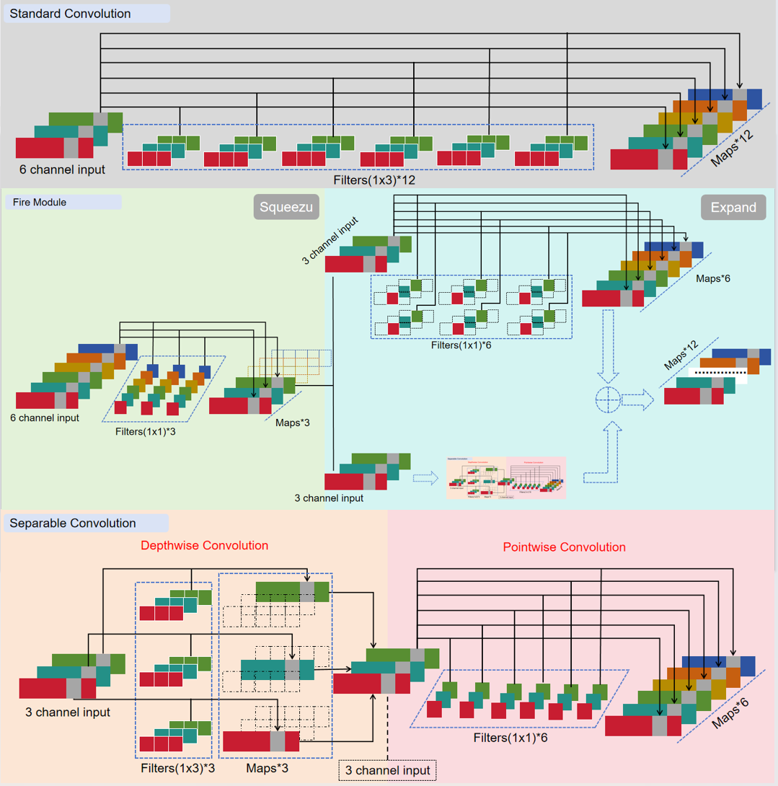
图3 FireModel和标准卷积的结构图
Figure3 Structure diagram of FireModel and standard convolution

2.计算效率分析
与标准卷积相比，FireModule显著减少了参数数量和计算复杂度。标准卷积的参数数量和计算成本分别由公式(2)和(3)给出，而FireModule的参数数量和计算成本则由公式(4)和(5)定义。
（2）
（3）
（4）
（5）

两者的效率比可简化为等式(6)和(7)：
（6）
（7）
FireModel通过融合通道压缩、通道扩展和深度可分离卷积技术，在保证特征表征能力的同时显著降低了对硬件资源的依赖。例如当K=3时，参数量可缩减至标准卷积网络的1/8-1/9，特别适合部署在移动设备或嵌入式系统中。通过优化超参数S、E₁和E₂的选取，还能进一步实现模型精度与效率的平衡。

3.3 损失函数
本文深入剖析了二分类任务的核心要素之一——损失函数，重点围绕二分类交叉熵（Binary Cross Entropy, BCE）展开探讨。该损失函数能够直接衡量模型最终输出与真实标签的偏差，并将这一量化偏差作为反馈信号，指导模型的训练过程^{[21]}。在二分类问题中，模型输出层会给出一个0到1之间的概率值，以此表征样本属于正类的可能性。为评估这一预测结果的准确性，本文将预测概率与真实标签（取值为0或1）代入二分类交叉熵损失函数公式，针对每个样本分别独立计算损失值，公式如8所示。为了获得整个训练集上的总损失值，我们需要将所有样本的损失值进行累加，并除以样本总数N，以得到平均损失值，公式如9所示；该值综合反映了模型在整个训练集上的预测能力及泛化稳定性。对于第i个样本，
其损失值的计算公式为：
(8)

总损失值的计算公式如下：
(9)
(8)、(9)式中:N为训练样本数目，为真实值，为预测值，其中的值为0或1。
在公式（10）和（11）中，N表示训练样本数，y_{i}表示真值，ay_{i}表示预测值，whereyi可以取0或1。

4. 实验设计

4.1 数据集
在智能手环实时跌倒检测算法的验证研究中，基准数据集的选择直接关系到模型性能评估的科学性与实际应用价值。本研究从传感器配置、行为多样性、数据规模及场景适配性四个维度筛选公开数据集，经主流公开数据集对比分析（如表4所示），最终选定UMAFall与FallAllD作为基准数据集，核心原因有四：一是契合智能手环实际部署场景，满足手腕穿戴的位置要求；二是包含加速度、陀螺仪等运动数据且采样率不低于100Hz，可满足跌倒瞬态特征提取需求；三是行为类型丰富，覆盖多方向跌倒与复杂手部日常活动，避免算法因训练偏差产生过拟合；四是受试者规模与样本量充足，既能验证模型跨年龄、跨体型的泛化能力，也能通过充足样本规避实际场景中过拟合或欠拟合导致的性能下滑^{[22]}。
本文选定的UMAFall与FallAllD数据集具备多方面核心优势。传感器配置方面，UMAFall通过手腕佩戴的MPU-9250模块采集±8g加速度、±256dps陀螺仪数据，采样率200Hz，适配主流智能手环的硬件规格；FallAllD采用LSM9DS1传感器，以238Hz高频采集±8g加速度、±2000dps陀螺仪数据，可满足实时跌倒检测的瞬态响应分析需求，而MobiFall、UniMiB-SHAR等数据集采样率不足，易丢失关键特征。行为多样性与场景覆盖上，FallAllD包含35种跌倒与44种日常活动（ADL），复杂手部动作可检验算法抗误触发能力；UMAFall涵盖多方向跌倒及基础ADL，支持多方向跌倒动力学建模，反观SisFall、UCIFall缺乏手腕运动特征，Gravity、tFall则数据规模与多样性不足。数据规模与稳健性方面，FallAllD含6605项活动记录，受试者年龄跨度广，能提升算法对年龄相关运动模式的适应性，充足样本量可有效规避实际场景中过拟合、欠拟合引发的性能下滑；UMAFall虽样本量较小，但多部位同步数据可支撑跌倒特征跨位置验证，而MobiFall等数据集因穿戴位置不符、ADL类型单一不适用。此外，两数据集具备互补性与验证价值，可实现跨场景鲁棒性及算法轻量化验证，且在跌倒检测领域被高频引用，便于横向对比性能^{[23]}。表4中其余数据集因穿戴位置偏差、传感器模态缺失、实验设计缺陷等未被采用。

表4 基于惯性传感器采集的跌倒检测公开数据集
Table 4 Public data set of fall detection based on inertial sensors
名称 | 传感器及采样率 | 穿戴位置 | 传感器是否固定 | 采集人数 | 行为类别个数 | 文献
MobiFall | 加速度计 (200Hz)，陀螺仪(87Hz) | 裤子  口袋 | 否 | 24(17男，7女) | 13(4 跌倒，9 非跌倒) | [29]
UCIFall | 加速度计陀螺仪 (均为100 Hz) | 胸部  腿部 | 是 | 42(36 男，6女) | 14(6 跌倒，8 非跌倒) | [30]
UniMiB-SHAR | 加速度计 (50Hz) | 裤子  口袋 | 是 | 38(6男，24 女) | 17(8 跌倒，9 非跌倒) | [31]
UMAFall | 加速度计 陀螺仪  磁力计 (均为200 Hz) | 腰、腕、踝、胸部、裤子口袋 | 是 | 17(10 男，7 女) | 11(3 跌倒，8 非跌倒) | [32]
SisFall | 加速度计 陀螺仪 (均为200 Hz) | 腰部 | 是 | 38(19 男，19 女) | 34(15 跌倒，19 非跌倒) | [33]
Gravity | 加速度计 (25 Hz) | 裤子口袋、腕部 | 否 | 2(未指名) | 19(12 跌倒，7 非跌倒) | [34]
tFall | 加速度计 (50 Hz) | 裤子口袋、手提包 | 否 | 10(7 男，3 女) | 未统计 (8 跌倒，未统计非跌倒) | [35]
FallAllD | 加速度计和陀螺仪 (238Hz)，  磁力计(80Hz),气压计(10Hz) | 腰部  手腕  颈部 | 是 | 15（8男，7女） | 79（35跌倒，44非跌倒（含12种手部活动））） | [36]
在确定适配本研究的数据集后，聚焦数据收集与处理全流程可见，此环节仍存在诸多需深入探讨的伦理问题。即便采用公开数据集，原始数据收集阶段仍可能暗藏伦理风险：一方面，需追溯受试者是否充分知晓数据使用方式、存储方案及潜在风险，是否严格遵循自愿参与原则——这类数据涉及个人生理活动信息，直接关联受试者隐私安全；另一方面，利用公开数据开展二次分析时，必须严守原始授权范围，例如原始授权仅限跌倒检测研究的，不得随意拓展至其他医疗健康分析领域，严防数据滥用。此外，数据存储与共享需恪守严格的安全规范，规避因技术漏洞或管理疏漏导致的数据泄露，避免给受试者带来不必要的困扰。唯有全面考量并妥善处置这些伦理问题，才能确保研究既科学严谨，又符合伦理准则，为智能手环实时跌倒检测算法研究奠定坚实基础。

4.2评估指标

4.2.1模型性能评估指标
在现有跌倒检测算法的评估中，为了全面衡量基于不平衡数据集的分类性能，通常综合采用灵敏度、特异度以及几何平均准确率这三个关键指标。灵敏度反映了跌倒行为被正确识别的百分比，而特异度则衡量了日常生活活动的准确区分能力；鉴于跌倒事件和日常活动数据的不平衡性，单独使用这两个指标可能不足以全面评估算法性能，因此引入几何平均准确率作为综合指标，以补充并表示跌倒检测的综合准确性。SE(Sensitivity，SE)、SP(Specificity，SP)和GMean(Geometric Mean，GMean)数学公式分别为式(10)、式(11)和式(12):
（10）
（11）
（12）

其中，TP(True Positives，TP)表示真实为跌倒行为且模型也正确判断为跌倒的样本数量；TN(True Negatives，TN)代表真实为日常生活活动且模型也正确识别为日常生活活动的样本数量；FP(False Positives，FP)则是指那些实际上是日常生活活动但被模型错误地判断为跌倒的样本数量，即为误报；FN(False Negatives，FN)则是真实为跌倒行为但模型却错误地识别为日常生活活动的样本数量，即为漏报。

4.2.2 模型效率评估指标
本文研究评估了所提方法在MCU上部署深度神经网络的可行性，通过模型参数数量、计算复杂性和推理时间三个关键因素衡量模型效率。
Model Size：由模型参数数量决定，它主要影响MCU存储空间及推理延迟；庞大模型可能过度占用资源，影响执行效率和实时性。
Computational Complexity：通过FLOPs( Floating Point Operations，FLOPs)衡量，它直接反映模型推理的计算量；在MCU中高计算复杂性增加推理时间，还有本文FLOPs计算侧重于乘法运算。
Inference Time：直观反映模型运行效率，对实时检测能力至关重要。尽管FLOPs重要，但是不应单独作为效率评估标准，因为它未全面考虑模型架构、硬件配置和优化措施的综合影响。

4.3 网络训练
本文利用TensorFlow框架构建了EdgeFallNet模型，在Windows 11操作系统与AMD Ryzen 54600Hz处理器环境下并采用Python 3.9进行开发。针对UMAFall和UMAFall数据集，首先进行了归一化预处理，然后按7:3的比例划分出训练集与测试集。模型在卷积层与全连接层中采用了ReLU激活函数，输出层则使用Sigmoid激活函数。训练过程中，利用Adamax优化器以0.01的学习率对模型进行训练，并通过最小化二分类交叉熵损失函数来评估并优化模型性能。最终训练完成的模型被保存为TensorFlow Lite支持的“.tflite”格式。

4.4 修剪和量化
为提高模型在边缘设备的部署效率，本研究采用轻量级优化策略，融合渐进式剪枝与动态范围量化技术，在大幅降低计算复杂度与存储开销的同时，保障了模型检测精度。​
剪枝策略：依托TensorFlow模型优化工具包，采用多项式衰减剪枝方案，借助动态调整稀疏度完成渐进式权重删减。具体而言，初始稀疏度设为0%，在10000个训练步骤内逐步提升至80%的目标稀疏度，有效缩减模型参数量。该策略不仅降低了存储需求，还能在维持模型精度的前提下，显著提升推理速度。
量化实现方案：为达成模型深度压缩目标，采用TensorFlow Lite动态范围量化技术，把32位浮点型权重与激活值映射到8位整数范围。通过利用代表性数据集校准量化参数，最大限度减少精度损失。量化过程中保留模型核心运算单元，保障部署时与主流边缘计算硬件的兼容性。

5. 实验结果及分析

5.1. 模型性能与效率的综合分析
本文提出的EdgeFallNet旨在提升腕部惯性传感器的跌倒检测性能，并实现其在微控制器（MCU）上的高效部署。通过在umafall和FallAllD基准数据集上的实验，全面评估了该模型的性能与效率。
在模型训练过程中，损失函数的变化趋势对于评估模型性能和训练效果至关重要。观察训练集和验证集中损失的变化，是判断是否存在过拟合或欠拟合的关键依据。如图4所示的两个数据集的训练过程中，随着训练轮次的增加，训练损失和验证损失均持续下降，且两条曲线走势几乎完全重合，未出现明显偏差。这一现象充分证明EdgeFallNet在学习数据特征方面表现优异，不仅有效避免了过拟合问题，还具备出色的泛化能力，能够对未见过的数据做出精准预测。
通过分析EdgeFallNet模型在UMAFall和FallAllD数据集上的训练与验证损失变化，可证实该模型具备出色的特征学习能力。为全面评估算法性能，本研究将其与主流跌倒检测方法开展系统对比，实验数据完整汇总于表3，关键结果均以图表直观呈现。从灵敏度、特异度、G均值等核心指标来看，EdgeFallNet优势显著：在UMAFall数据集腕戴采集数据上，灵敏度达0.9839、特异度0.9744、G均值0.9791，大幅超越CNN（2022）、EKMeans（2024）等方法；在FallAllD数据集测试中仍保持优异性能，有效验证其提取高维时序特征的高效可靠性，能快速精准捕捉跌倒关键特征。
聚焦Gmean这一关键指标，EdgeFallNet的优势尤为突出。在UMAFall数据集上，其Gmean达0.9791，明显优于CNN（0.9246）、SVM（0.9558）、LSTM（0.9731）等传统模型；在FallAllD数据集上，Gmean为0.9786，远超1w-CNN（0.9378）与阈值法（0.8737），再次印证该算法在复杂数据环境中的优异性能。值得一提的是，EdgeFallNet在灵敏度与特异度上，于手腕、腰部两大关键传感器位置均优于现有方法。以UMAFall数据集手腕位置数据为例，其灵敏度、特异度分别达0.9839、0.9744，这充分说明模型在跌倒检测能力与误报控制间实现了更优平衡，能有效减少实际场景误判，提升检测准确性与可靠性，实用价值极高。综上，实验结果明确显示，EdgeFallNet在灵敏度、特异度、Gmean等核心指标上显著优于现有方法，验证了其提取高维时序特征的有效性与创新性。但算法即便准确率高，若无法在资源受限的微控制器上高效运行，实际价值将大幅缩水。因此，后续将重点分析其计算效率优势，包括模型规模、计算复杂度、推理时间等指标，深入验证边缘设备部署可行性，为算法从理论研究向实际应用转化筑牢基础。
实际应用中，模型在资源受限微控制器（MCU）上的运行效率，直接决定了其推广价值。从表4可见，ESP32、STM32、树莓派Pico等主流MCU的硬件参数差异显著，这种差异会直接作用于模型部署与运行，最终影响实际应用成效。表5、表6提供了不同模型在这些MCU上的详细部署数据，为深入分析模型性能提供了可靠支撑。基于FallAllD数据集训练的EdgeFallNet表现优异：模型大小25.66 KB，计算复杂度4.59 MFLOPs，在ESP32上的推理时间仅642毫秒，显著优于其他方法。具体而言，其模型大小和计算复杂度远低于CNN（529.66 KB、321.10 MFLOPs）与LSTM（113.95 KB、94.44 MFLOPs），推理时间也短于1w-CNN（1086毫秒）和阈值法（1346毫秒），说明相同任务下，EdgeFallNet能以更小体积、更低成本、更快速度完成，性能优势突出。在UMAFall数据集上，EdgeFallNet的轻量化与高效性更显著：模型大小仅8.46 KB，计算复杂度低至0.25 MFLOPs，在ESP32、STM32、RP2040上的推理时间分别仅45毫秒、389毫秒、137毫秒。这表明即便在硬件资源有限的情况下，该模型仍能快速完成推理，满足实时应用需求，再次验证了其在边缘设备上的高效稳定性，为实际落地奠定了坚实技术基础。
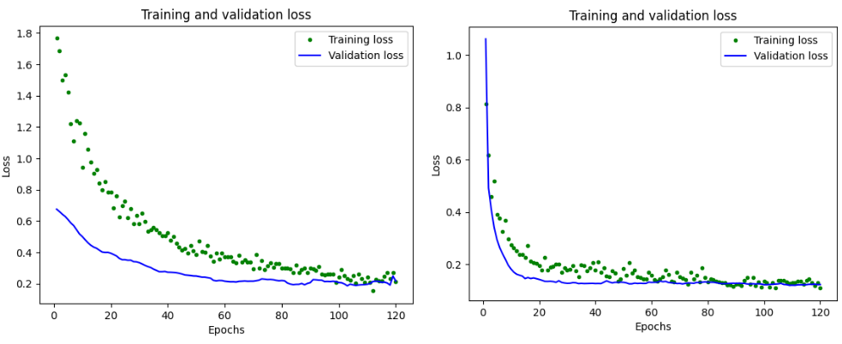
图4 模型在FallAllD和UMAFALL数据集上的训练与验证损失图
Figure4 Training and validation loss of the model on the FallAllD and UMAFALL data sets
实验结果还揭示了，模型每次运行所需采集的特征样本数量，会对算法部署效率产生显著影响。基于FallAllD数据集训练的模型，单次运行需采集多达4760个特征，这对计算资源与存储能力提出了较高要求，这也是这类模型难以在资源有限的STM32和RP2040微控制器上部署的重要原因之一。相比之下，基于UMAFall数据集训练的模型，单次仅需300个特征样本即可完成任务——既能精准捕捉人体跌倒的关键信息，又能大幅降低数据处理的复杂度与资源消耗，从而保障算法在各类微控制器设备上都能实现稳定部署与高效运行。

5.2 模型结构优化分析
由公式(8)和(9)分析可知，FireModel模型的超参数S、E1、E2对计算负荷与检测精度起关键作用。为深入探究各因素对EdgeFallNet模型性能的影响机制，本研究在UMAFall和FallAllD两个基准数据集上开展系统的消融实验，涵盖超参数设置、卷积核尺寸、全连接层神经元数量及传感器类型等关键维度。表9呈现了FireModel最优超参数的探索结果，不同超参数组合下模型在两个数据集上的表现存在差异。综合分析实验数据发现：当E1=2、E2=6、S=4且K=3时，模型在UMAFall、FallAllD数据集上的Gmean值分别为0.9073、0.9088；当S=8、E1=4、E2=12且K=5时，Gmean值分别飙升至0.9791、0.9786，该组合性能显著优于其他组合，能最大化复杂数据集的检测性能，故确定为最优超参数组合。这一结果表明，合理调整超参数可有效提升模型泛化能力与检测精度，为后续优化提供重要参数依据。确定最优超参数后，进一步研究全连接层F1神经元数量的影响，从表8数据可清晰看出，随着F1神经元数量增加，模型性能呈下降趋势。
表5 不同跌倒检测算法在基准数据集上测试结果
Table 5 Test results of different fall detection algorithms on the benchmark data set
方法 | 数据集 | 位置 | SE | SP | GMean | 参数  数量
CNN  (2022)[37] | UMAFALL | Wrist | 0.8763 | 0.9761 | 0.9246±0.0241 | 136321
 |  | Waist | 0.9730 | 0.9895 | 0.9811±0.0061
 |  | Chest | 0.9733 | 0.9841 | 0.9786±0.0111
 | FallAllD | Wrist | 0.8916 | 0.9863 | 0.9378±0.0201 | 145217
 |  | Waist | 0.9297 | 0.9679 | 0.9486±0.0147
 |  | Chest | 0.9316 | 0.9663 | 0.9488±0.0141
EKMeans  (2024)[38] | UMAFALL | Wrist | 0.8800 | 0.9521 | 0.9153±0.0314 | 7200
 |  | Waist | 0.9437 | 0.9701 | 0.9568±0.0011
 | FallAllD | Wrist | 0.8316 | 0.9079 | 0.8689±0.0431 | 114240
 |  | Waist | 0.8767 | 0.9529 | 0.9140±0.0315
Threshold  (2021)[39] | UMAFALL | Wrist | 0.8670 | 0.8493 | 0.8581±0.1096 | -
 | FallAllD | Wrist | 0.9140 | 0.8352 | 0.8737±0.0124 | -
SVM  (2022)[40] | UMAFALL | Wrist | 0.9194 | 0.9936 | 0.9558±0.0085 | -
 | FallAllD | Wrist | 0.6667 | 0.9925 | 0.8134±0.0125 | -
KNN  (2024)[40] | UMAFALL | Waist | 0.9636 | 1.0000 | 0.9816±0.0122 | -
 | FallAllD | Waist | 0.9493 | 0.9683 | 0.9587±0.0249 | -
ConvLSTM  (2024)[42] | FallAllD | Wrist | 0.9333 | 0.9724 | 0.9526±0.0171 | 37830
1w-CNN  (2023)[43] | UMAFALL | Wrist | 0.9516 | 0.9423 | 0.9469±0.0231 | 2153
 |  | Waist | 0.9751 | 0.9502 | 0.9626±0.0184
 |  | Chest | 0.9576 | 0.9618 | 0.9597±0.0186
 | FallAllD | Wrist | 0.8586 | 0.9901 | 0.9220±0.0174 | 21097
 |  | Waist | 0.8803 | 0.9801 | 0.9289±0.0267
 |  | Chest | 0.8701 | 0.9749 | 0.9210±0.0143
LightGBM  (2021)[39] | FallAllD | Wrist | 0.9104 | 0.9638 | 0.9367±0.0438 | -
PerF  (2016)[44] | UMAFALL | Wrist | 0.7560 | 0.9140 | 0.8313±0.1207 | -
LSTM  (2021)[39] | UMAFALL | Wrist | 0.9623 | 0.9841 | 0.9731±0.0143 | 30658
 |  | Waist | 1.000 | 0.9917 | 0.9958±0.0027
 | FallAllD | Wrist | 0.9321 | 0.9942 | 0.9626±0.0312 | 30658
 |  | Waist | 0.9063 | 0.9721 | 0.9386±0.0207
EdgeFallNet | UMAFALL | Wrist | 0.9839 | 0.9744 | 0.9791±0.0103 | 1183
 |  | Waist | 0.9873 | 0.9924 | 0.9898±0.0057
 |  | Chest | 0.9716 | 0.9845 | 0.9780±0.0201
 | FallAllD | Wrist | 0.9697 | 0.9876 | 0.9786±0.0076 | 5791
 |  | Waist | 0.9700 | 0.9815 | 0.9521±0.0109
 |  | Chest | 0.9578 | 0.9712 | 0.9645±0.0241
。
表6 三种MCU的硬件参数
Table 6 Hardware parameters of the three MCUs
类型 | ROM/KB | RAM/KB | 最大主频/MHz | 芯片核数量
ESP32(ESP32-D0WDQ6) | 448 | 520 | 240 | 2
STM32(STM32F103RCT6) | 128 | 48 | 72 | 1
树莓派 Pico(RP2040) | 2048 | 264 | 133 | 2

表7基于FallAllD数据集训练的模型在微控制单元上部署结果
Table 7 Deployment results of the model trained on FallAllD data set on microcontroller
方法 | 模型大小/KB | 计算复杂度/MFLOPs | 推理时间/ms
 |  |  | ESP32 | STM32 | RP2040
CNN[37] | 529.66 | 321.10 | - | - | -
1w-CNN[43] | 80.16 | 18.43 | 1086 | - | -
LSTM[39] | 113.95 | 94.44 | 16481 | - | -
ConvLSTM[42] | 141.92 | 175.09 | - | - | -
Threshold[40] | - | - | 1346 | 1527 | 1263
EdgeFallNet | 25.66 | 4.59 | 642 | - | -

表8 基于UMAFALL数据集训练的模型在微控制单元上部署结果
Table 8 Deployment results of the model trained on UMAFALL data set on microcontroller
方法 | 模型大小/KB | 计算复杂度/MFLOPs | 推理时间/ms
 |  |  | ESP32 | STM32 | RP2040
CNN[37] | 496.87 | 20.16 | - | - | -
1w-CNN[43] | 12.34 | 1.16 | 107 | 907 | 261
LSTM[39] | 114.04 | 5.95 | 7067 | - | 3402
ConvLSTM[42] | 141.82 | 11.04 | 12042 | - | -
Threshold[40] | - | - | 241 | 756 | 508
EdgeFallNet | 8.46 | 0.25 | 45 | 389 | 137

表9 FireModel在基准数据集的超参数性能对比表
Table 9 FireModel Comparison of hyperparameter performance in the benchmark data set
FireModel的超参数 |  |  |  |  | UMAFALL |  |  | FallAllD
E1 | E2 | S | (E1+E2)/S | K | SE | SP | GMean | SE | SP | GMean
2 | 6 | 4 | 2 | 3 | 0.9238 | 0.8914 | 0.9073 | 0.9021 | 0.9156 | 0.9088
4 | 12 | 8 | 2 | 3 | 0.9345 | 0.9127 | 0.9235 | 0.9283 | 0.9032 | 0.9157
6 | 6 | 4 | 3 | 3 | 0.9162 | 0.9284 | 0.9223 | 0.9119 | 0.9345 | 0.9231
4 | 12 | 4 | 4 | 3 | 0.9087 | 0.9183 | 0.9135 | 0.8976 | 0.9912 | 0.9432
2 | 6 | 4 | 2 | 4 | 0.9451 | 0.9316 | 0.9383 | 0.9328 | 0.9417 | 0.9372
4 | 12 | 8 | 2 | 4 | 0.9523 | 0.9268 | 0.9394 | 0.9472 | 0.9354 | 0.9413
6 | 6 | 4 | 3 | 4 | 0.9375 | 0.9482 | 0.9428 | 0.9289 | 0.9563 | 0.9424
4 | 12 | 4 | 4 | 4 | 0.9281 | 0.9397 | 0.9339 | 0.9214 | 0.9458 | 0.9335
2 | 6 | 4 | 2 | 5 | 0.9624 | 0.9512 | 0.9568 | 0.9543 | 0.9631 | 0.9587
4 | 12 | 8 | 2 | 5 | 0.9839 | 0.9744 | 0.9791 | 0.9697 | 0.9876 | 0.9786
6 | 6 | 4 | 3 | 5 | 0.9587 | 0.9683 | 0.9635 | 0.9512 | 0.9745 | 0.9628
4 | 12 | 4 | 4 | 5 | 0.9372 | 0.9862 | 0.9614 | 0.9385 | 0.9624 | 0.9503
2 | 6 | 4 | 2 | 6 | 0.9316 | 0.9428 | 0.9372 | 0.9257 | 0.9513 | 0.9384
4 | 12 | 8 | 2 | 6 | 0.9384 | 0.9531 | 0.9457 | 0.9321 | 0.9627 | 0.9472
6 | 6 | 4 | 3 | 6 | 0.9263 | 0.9357 | 0.9310 | 0.9184 | 0.9429 | 0.9306
4 | 12 | 4 | 4 | 6 | 0.9129 | 0.9275 | 0.9201 | 0.9047 | 0.9342 | 0.9193
随着神经网络层的变化，模型性能呈现差异化表现。当F1层神经元数量设定为8时，UMAFALL和FallAllD数据集的Gmean值分别达到0.9791和0.9786，此时模型性能达到最佳状态。该结果表明，在此神经元数量配置下，模型既能保持参数量的合理性，又确保了检测精度，有效避免了过拟合或欠拟合问题，实现了模型性能与资源消耗之间的最佳平衡。
传感器类型是影响模型性能的关键因素，其多样化的信息采集能力直接决定了模型数据输入的维度。在FallAllD数据集中，我们对不同传感器及其组合进行了全面测试，实验结果清晰呈现于表11。
数据显示，单独使用加速度计时，其灵敏度为0.9516，特异性为0.9615，Gmean值为0.9566。陀螺仪的灵敏度为0.8871，特异性为0.9744，Gmean值为0.9297。作为非惯性传感器，气压计的灵敏度仅为0.7914，特异性为0.9059，Gmean值低至0.8467，明显低于惯性传感器、加速度计和陀螺仪的性能。这表明单独使用气压计进行跌倒检测时，其性能存在显著不足。
当气压计分别与加速度计和陀螺仪组合时，加速度计与气压计组合的灵敏度为0.8613，特异度为0.9347，GMean值为0.8972. 陀螺仪与气压计组合的灵敏度为0.8345，特异性为0.9014，GMean值为0.8673。这两组数据均低于加速度计与陀螺仪组合的灵敏度（0.9697）、特异性（0.9876）及GMean值（0.9786）。这进一步表明，气压计与其他惯性传感器的组合在跌倒检测性能方面逊色于加
速度计与陀螺仪的组合。
表10 F1层神经元不同个数在数据集上对比结果
Table 10 Comparison results of different numbers of neurons in F1 layer on the data set
F1 | UMAFALL |  |  |  | FallAllD
 | SE | SP | GMean | Parameters | SE | SP | GMean | Parameters
2 | 0.9514 | 0.9613 | 0.9563 | 883 | 0.9394 | 0.9851 | 0.9620 | 2035
4 | 0.9589 | 0.9757 | 0.9673 | 983 | 0.9293 | 0.9876 | 0.9580 | 3287
8 | 0.9839 | 0.9744 | 0.9791 | 1183 | 0.9697 | 0.9876 | 0.9786 | 5791
16 | 0.9810 | 0.9721 | 0.9765 | 1583 | 0.9596 | 0.9876 | 0.9735 | 10799

表11 单个传感器与多个传感器在FallAllD测试结果
Table 11 Test results of a single sensor and multiple sensors in FallAllD
传感器 | SE | SP | GMean | 总参数量
加速度计 | 0.9516 | 0.9615 | 0.9566±0.0163 | 5728
陀螺仪 | 0.8871 | 0.9744 | 0.9297±0.0207 | 5728
气压计 | 0.7914 | 0.9059 | 0.8467±0.0328 | 5728
加速度计+陀螺仪 | 0.9697 | 0.9876 | 0.9786±0.0076 | 5791
加速度计+气压计 | 0.8613 | 0.9347 | 0.8972±0.0113 | 5791
陀螺仪+气压计 | 0.8345 | 0.9014 | 0.8673±0.2043 | 5791
在跌倒检测中，气压计和麦克风传感器的抗干扰能力远逊于惯性传感器。复杂场景下，气流和噪音等因素会严重干扰其采集信号，导致检测精度大幅下降。而加速度计和陀螺仪基于物理运动原理工作，受环境声学干扰影响极小，能稳定输出与人体运动相关的有效数据。这充分证明，加速度计与陀螺仪的组合能为模型提供更丰富、更有效的数据信息，从而显著提升跌倒检测精度，为实际应用中传感器的选择提供了科学依据。
为降低EdgeFallNet模型的资源消耗，本文对其进行剪枝与8位定点量化处理，同时开展对比分析（如表10所示），实验结果详见表11。在UMAFall数据集上，仅剪枝的模型2就将原模型（模型1）体积从8.46KB压缩至7.39KB，计算复杂度降低79.9%，推理时间缩短13.3%，GMean值仅下降0.37%；仅量化的模型3则使体积缩减25.5%，推理时间优化20%，GMean值降低1.06%。对比模型1与剪枝+量化的模型4，UMAFall数据集上模型4体积缩小至6.05KB，计算复杂度降至0.0508MFLOPs，推理时间缩短至31毫秒，GMean值降至0.9700，即体积减少28.5%、推理时间缩短31.1%、GMean值下降0.93%。在FallAllD数据集上，模型4体积压缩71%，仅优化9%参数便使推理时间缩短29.6%，GMean值下降1.13%。研究表明，剪枝与量化技术在保证检测精度基本稳定的前提下，显著提升了模型运算效率与资源利用率，大幅降低计算资源消耗和内存占用，加速推理响应。这为资源受限微控制器（MCU）的轻量化部署提供了可靠技术路径，助力模型在实际场景广泛应用，尤其在低功耗、高实时性要求的边缘计算场景中优势凸显，既能满足实际需求，也为相关领域智能化发展贡献力量。

5.3. 智能手环终端性能分析
为评估所提方法在智能手环上的实际性能，研究团队按照图2底部所示流程，将训练好的跌倒检测模型部署到设备上。实验中将手环佩戴于左腕进行跌倒检测，测试涵盖11种日常活动（包括正常行走、开门、蹲下、上下楼梯、跳跃、慢跑、拍手、挥手、坐椅）及6种跌倒动作（向前跌倒、向左斜前方跌倒、向右斜前方跌倒、向后跌倒、向左斜跌倒、向右斜跌倒）。测试结果详见图7和图8。表12
显示EdgeFallNet模型在智能手环平台的资源占用情况：模型仅占用3.35%的ROM和3.12%的RAM，远低于硬件限制，表明ESP32等单核MCU芯片可轻松支持其运行。当采用双核处理器进行并行处理时，模型推理速度提升13倍。ESP32的低功耗特性使得通过合理分配资源，可以同时满足跌倒检测系统低功耗和实时性的要求。
图5和图6分别展示了11种日常生活活动的敏感性测试结果及6种跌倒场景的特异性评估。为确保数据准确性，每项活动均进行了100次重复测试。从图7的统计数据显示，包括正常行走、开门、慢跑、上下楼梯、蹲下等在内的8种ADL（日常生活活动）的特异性评估结果如下：

表12 EdgeFallNet模型压缩方法对比
Table 12 Comparison of model compression methods in EdgeFallNet
方法 | 剪枝 | 量化
Model1 | × | ×
Model2 | √ | ×
Model3 | × | √
Model4 | √ | √

表13 不同的EdgeFallNet压缩模型性能对比
Table 13 Comparison of performance of different EdgeFallNet compression models
方法 | UMAFALL |  |  |  | FallAllD
 | 模型大小/KB | 计算复度/MFLOPs | 推理时间/ms | GMean | 模型大小/KB | 计算复度/MFLOPs | 推理时间/ms | GMean
Model1 | 8.46 | 0.2538 | 45 | 0.9791 | 25.66 | 4.5908 | 642 | 0.9786
Model2 | 7.39 | 0.0508 | 39 | 0.9754 | 11.80 | 0.9182 | 513 | 0.9701
Model3 | 6.26 | 0.2538 | 36 | 0.9687 | 10.26 | 4.5908 | 482 | 0.9691
Model4 | 6.05 | 0.0508 | 31 | 0.9700 | 7.21 | 0.9182 | 452 | 0.9675
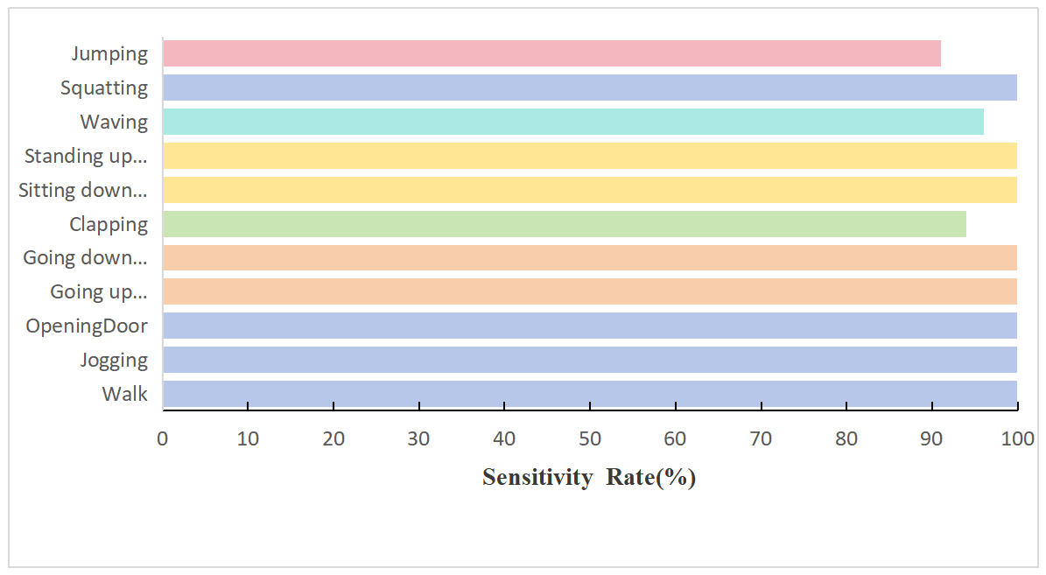
图5 ADL实际测试的灵敏度
Figure 5 Sensitivity of actual ADL test
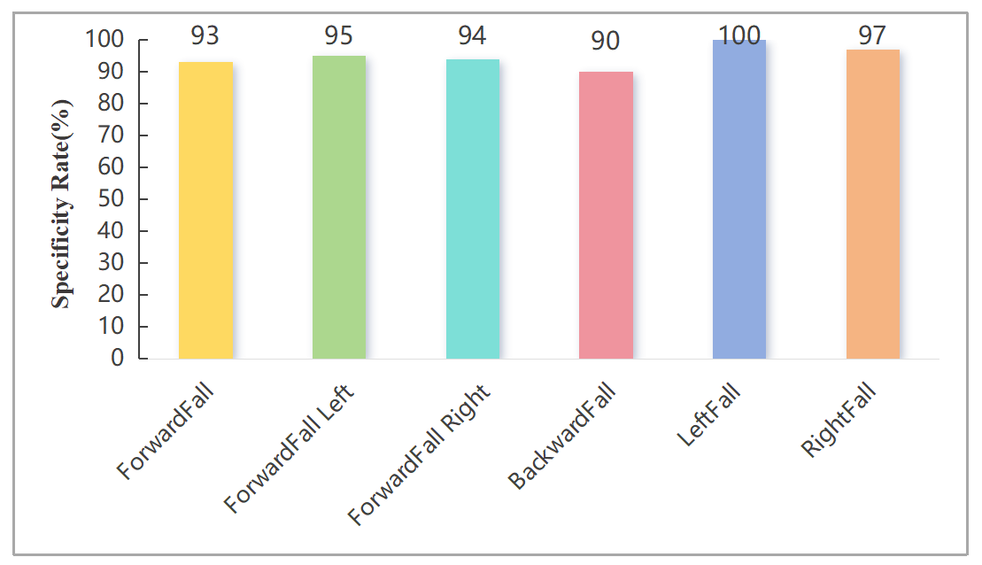
图6 图6 FALL实际测试的灵敏度
Figure 6 Sensitivity of the actual test in FALL
当被试者坐在椅子上时，所有动作均可达到100%的识别率，即系统能准确识别这些非跌倒状态。然而，在拍手、挥手和跳跃测试中，腕部活动剧烈且频繁，因此拍手、挥手和跳跃的正确识别次数分别为94次、96次和91次，其特异性分别为94%、96%和91%。
表14 智能手环平台的资源占用情况
Table 14 Resource consumption of the smart wristband platform
硬件参数 | 参数值
ROM | 15KB/448KB（模型/手环）
RAM | 16.2KB/520KB（模型/手环）
推理时间(双核) | 30.3ms
这意味着极少数情况下系统可能将部分活动误判为跌倒。从图8跌倒场景分析可见，系统对向左斜向跌倒识别效果最佳，灵敏度达100%，可完全检测此类跌倒。相比之下，检测向前、向左斜前、向右斜前及向后跌倒时，人体潜意识抵抗动作会致使跌倒幅度变小，出现漏检。这四种场景分别存在7例、5例、6例、10例假阴性，灵敏度依次为93%、95%、94%、90%。此外，向右斜前跌倒测试中，因智能手环戴于左腕，跌落时可能撞击身体导致信号减弱，出现3次漏报，灵敏度略降至97%。
深入分析前向、后向跌倒检测灵敏度略低于其他方向的原因，推测核心与人体跌倒时的本能反应相关。前向跌倒时，人体会无意识地用双臂支撑或调整体位以缓冲冲击力，这种反应会显著降低手腕处加速度和角速度信号的振幅，干扰模型对跌倒特征的精准捕捉；后向跌倒时，人体重心后移，手部传感器难以完整记录关键动态变化，同样影响检测灵敏度。为验证该假设，我们设计了进一步实验：一是用眼罩遮挡受试者视线，减少跌倒瞬间下意识支撑、调整姿势等本能反应的影响；二是在受试者腰部安装MPU-6050传感器，采集腰部信号以获取更多与后向跌倒重心后移相关的关键信息。
最后，对各类跌倒重复测试，每种类型均测试100次，实验统计结果见图。图7、8为灵敏度对比区域分布图，图8中蓝色区域代表加装眼罩和腰带传感器后的实验数据，橙色区域为未用这两项辅助装置的原始数据。结果显示，所有方向跌倒的检测灵敏度均有提升：向前左斜跌倒灵敏度达100%，较原始场景提升5%；向前、向前右斜跌倒灵敏度各提高4%；向后跌倒正确识别96次，灵敏度升至96%，提升6%，改进效果尤为显著。
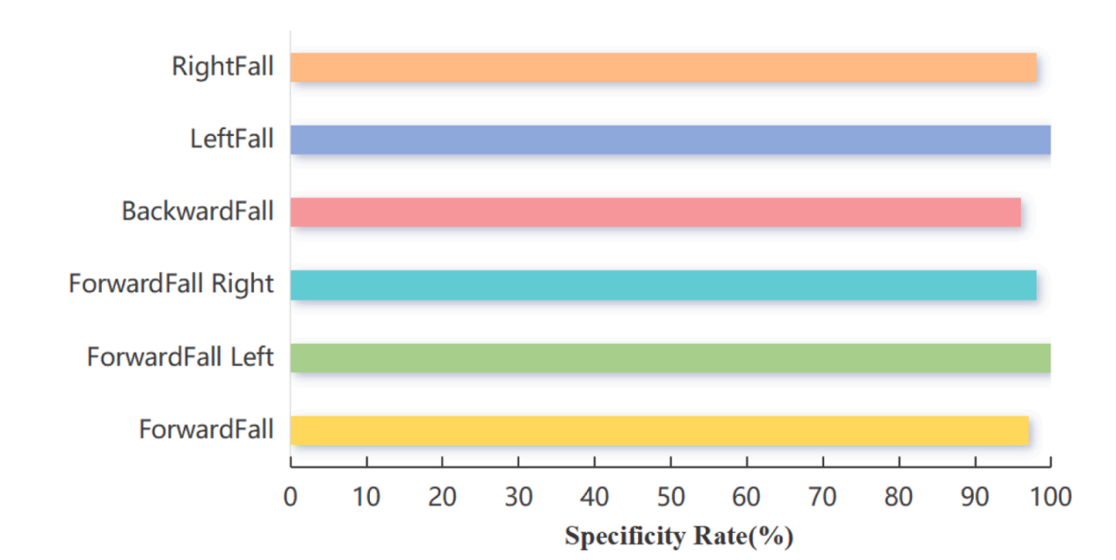
图7 FALL进一步探讨了实际测试的敏感性
Figure 7 FALL further explores the sensitivity of actual testing
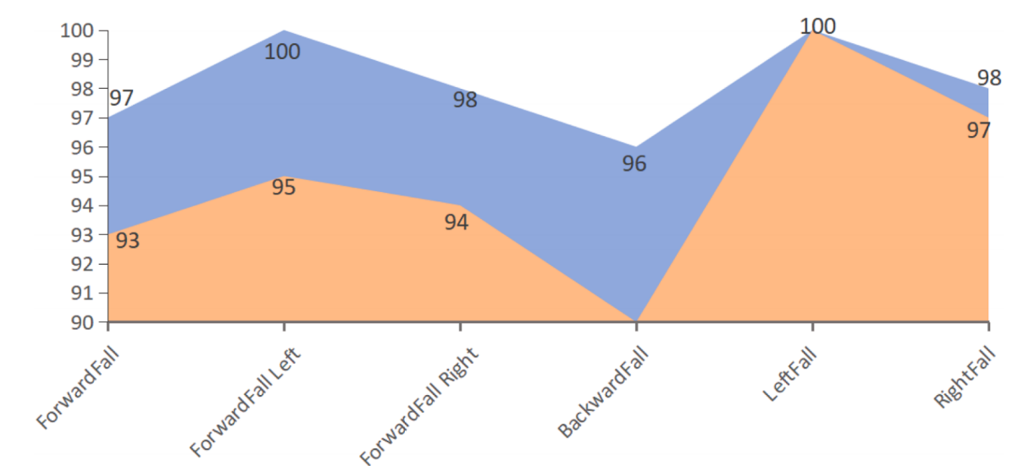
图8 不同条件下FALL实际测试对比图
Figure 8 Comparison of actual FALL test results under different conditions
综合考量人体的本能反应及来自身体各部位的信号集合，这不仅有助于构建更全面精准的跌倒检测机制，更为实际应用场景中及时准确识别跌倒事件提供了强有力的技术支撑。展望未来研究方向，通过结合生物力学分析进一步优化模型对阻力运动的适应性，从而推动跌倒检测技术的持续发展与完善。

6.总结与展望
本文针对智能手环实时跌倒检测任务，设计并实现了一款创新的轻量级卷积神经网络模型——EdgeFallNet。通过借鉴SqueezeNet与TinyML的设计思路，构建了FireModel结构，有效降低了模型的计算复杂度与参数规模，确保其能在资源受限的智能手环上高效运行。实验结果显示，EdgeFallNet不仅检测精度高达97.91%，满足实际应用需求，在轻量化方面也表现突出：在ESP32智能手环平台上，内存占用仅6.05KB，平均推理时间缩短至30.3毫秒，完全契合实际使用要求。展望未来，随着物联网与人工智能技术的持续发展，智能手环在健康监测、紧急救援等领域的应用空间将更为广阔。EdgeFallNet作为高效、轻量的跌倒检测算法，具备极强的应用潜力与社会价值。我们期望通过后续深入研究与优化，将该模型推广至更多可穿戴设备及实际场景，为提升老年人生活质量、保障其健康安全贡献更多科技力量。
尽管本研究在跌倒检测算法与可穿戴设备融合应用方面取得了阶段性成果，为智能健康监测领域提供了新思路与新方法，但仍存在一定局限性：一是模型对用户特定运动模式（如习惯性手势）的泛化能力有待进一步验证；二是高活动环境（如剧烈运动）可能增加假阳性风险；三是传感器硬件差异可能影响部署一致性。未来工作将重点围绕用户自适应校准、噪声抑制算法及多模态传感器融合展开，以增强模型在复杂场景下的鲁棒性。同时，我们也期待本研究能吸引更多学者与工程师关注轻量化模型设计及实时检测技术，共同推动该领域的持续进步。

参考文献
- WHO.Falls.https://www.who.int/news-room/fact-sheets/detail/falls.html,2021-06-16/2023-6-23.
- Haddad, Yara K.PharmD, MPH; Bergen, Gwen PhD, MPH, MS; Florence, Curtis S.PhD. Estimating the Economic Burden Related to Older Adult Falls by State[J]. Journalof Public Health Management and Practice,2019,25:E17-E24.
- Abou, Libak, Alexander Fliflet, Lina Hawari, Peter Presti, Jacob J.Sosnoff, Harshal P.Mahajan, Mikaela L.Frechette, and Laura A.Rice. Sensitivity of Apple Watch Fall Detection Feature among Wheelchair Users[J]. Assistive Technology,2021,34:619-625.
- 王梦溪,李峻.老年人跌倒检测技术研究综述[J].计算机与现代化,2024,8:30-36.
- 杜群贵,钟威.轻量级CNN实时跌倒预测及嵌入式系统实现[J].电子测量技术,2022,45:10-15.
- Xiong, X, Min, W, Zheng, WS et al. S3D-CNN: skeleton-based 3D consecutive-low-pooling neural network for fall detection[J]. Appl Intell,2020,50:3521-3534.
- 高娇娇.基于UWB雷达的室内人员跌倒检测方法研究[D].安徽：安徽建筑大学,2024.
- W.L.Hsu, J.X.Liu, C.C.Yang and J.S.Leu. A Fall Detection System Based on FMCW Radar Range-Doppler Image and Bi-LSTM Deep Learning[J]. IEEE Sensors Journal,2023,23:22031-22039.
- 伏娜娜,刘大铭,程晓婷等.基于轻量级OpenPose模型的跌倒检测算法[J].传感器与微系统,2021,40:131-134.
- Xiaoqun Yu, Chenfeng Wang, Wenyu Wu, Shuping Xiong. A Real-time skeleton-based fall detection algorithm based on temporal convolutional networks and transformer encoder[J]. Pervasive and Mobile Computing, 2025, 107:1574-1192.
- 靳少康.基于可穿戴传感的跌倒检测研究[D].河北：河北大学,2021.
- Kerdjidj,O;Ramzan,N;Ghanem,K et al. Fall detection and human activity classification using wearable sensors and compressed sensing[J]. J Ambient Intell Human Comput,2020,11:349-361.
- Vaibhav Soni, Himanshu Yadav, Sadhna Bijrothiya, Vijay Bhaskar Semwal. CABMNet: An adaptive two-stage deep learning network for optimized spatial and temporal analysis in fall detection[J]. Biomedical Signal Processing and Control,2024,96:1746-8094.
- 赵举,郑建立.基于多传感器和Bi-LSTM的个性化跌倒检测研究[J].智能计算机与应用,2022,12:146-150.
- A.Ghibellini, L.Bononi, M.Di Felice. Intelligence at the IoT Edge: Activity Recognition with Low-Power Microcontrollers and Convolutional Neural Networks[C]. Las Vegas, NV, USA:2022,707-710.
- D.L.Cong, B.N.Quang, D.T.Minh, D.T.Cao, M.N.Ngoc. Continuous Wearable-based Fall Detection using Tiny Machine Learning[C]. Danang, Vietnam: 2024,339-344.
- Mittal. A comprehensive survey of deep learning-based lightweight object detection models for edge devices[J]. Artif Intell Rev, 2024, 57.
- Koo, Bummo, Xiaoqun Yu, Seunghee Lee et al. TinyFallNet: A Lightweight Pre-Impact Fall Detection Model[J]. Sensors, 2023, 23.
- B.-S.Lin, C.-W.Peng, I.-J.Lee, H.-K.Hsu, B.-S.Lin. System Based on Artificial Intelligence Edge Computing for Detecting Bedside Falls and Sleep Posture[J]. IEEE Journal of Biomedical and Health Informatics, 2023, 27: 3549-3558.
- Iandola FN, Han S, Moskewicz MW et al. SqueezeNet: AlexNet-level accuracy with 50x fewer parameters and <0.5MB model size[C]. Toulon, France: 2017.
- 李海帆.基于TinyML的可穿戴手语识别系统的设计与实现[D].江西：江西师范大学,2024.
- 李文阳.基于卡尔曼滤波的跌倒行为检测理论方法研究[J].计算机产品与流通,2020,7:1-282.
- 陈琳.基于智能手表加速度计的老人跌倒检测算法研究[D].湖南：湖南大学,2020.

EdgeFallNet: Design and Implementation of a Lightweight Real-Time Fall Detection Model for Smart Wristbands

Abstract:Falls are a core public health challenge in an aging society, as they are prone to causing severe physical injuries and loss of self-care ability, and can significantly increase the medical burden. Although wearable devices provide a potential technological path to address this issue, existing fall detection algorithms are constrained by microcontrollers (MCUs) in terms of computing power, storage resources, and energy consumption, making it difficult to balance detection performance and real-time capabilities. To address these bottlenecks, this study proposes EdgeFallNet, a lightweight convolutional neural network specifically tailored for accurate and efficient fall detection. This model adopts an innovative FireModel architecture that integrates a compression layer and an expansion layer to optimize computational efficiency and enhance feature extraction capabilities. Validation results on the UMAFall and FallAllD datasets demonstrate that the model performs excellently, achieving geometric mean accuracies of 97.91% and 97.86%, respectively, with significantly better overall performance than traditional algorithms. Additionally, EdgeFallNet exhibits good cross-MCU deployment adaptability, with a single inference taking only 30.3 milliseconds when deployed on the ESP32 smart wristband platform. This characteristic makes it well-suited for real-time fall detection applications, providing core algorithmic support for the development of wearable devices for the elderly and contributing to technological advancements in the field of intelligent health monitoring.
Key words:Edge artificial intelligence ；Health monitoring ；Fall detection
FireModel ；ESP32 smart wristband

